CHIẾN THẮNG ĐIỆN BIÊN PHỦ

- THIÊN SỬ VÀNG CHÓI LỌI
Vào ngày này cách đây đúng 68 năm, ngày 7/5/1954, lá cờ Quyết chiến quyết thắng hiên ngang tung bay trên nóc hầm De Castries. Trên cánh đồng Mường Thanh, quân và dân ta đã lập nên một trong những chiến công hiển hách, vang dội nhất trong lịch sử đấu tranh chống ngoại xâm của dân tộc Việt Nam – Chiến thắng Điện Biên Phủ. Trước một tập đoàn cứ điểm mà người Pháp và Mỹ tự tin coi là “pháo đài không thể công phá”, trước đội quân nhà nghề với lực lượng hùng hậu, được trang bị khí tài quân sự hiện đại, đâu là sức mạnh đã làm nên chiến thắng Điện Biên Phủ vĩ đại?

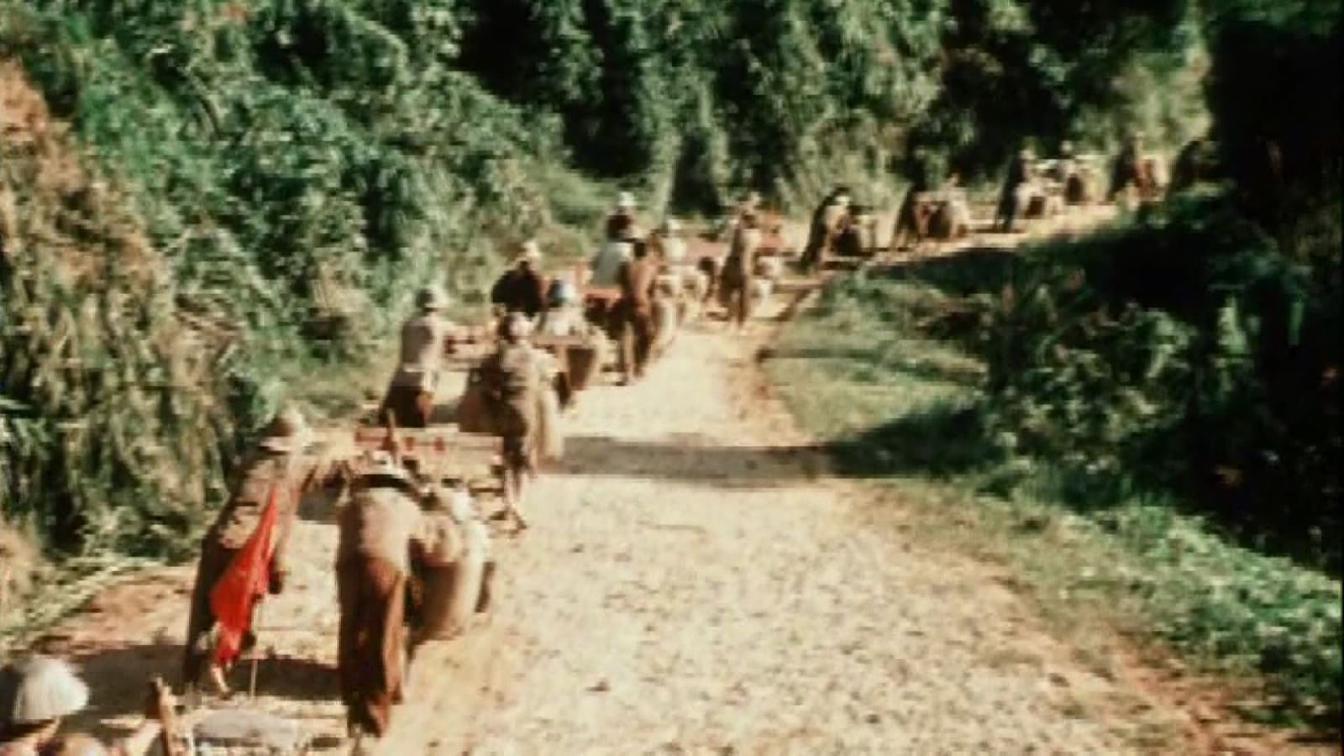
“Năm mươi sáu ngày đêm khoét núi, ngủ hầm, mưa dầm, cơm vắt/Máu trộn bùn non/Gan không núng/Chí không mòn”…Những vần thơ của Nhà thơ Tố Hữu đã phần nào nói lên ý chí quyết tâm của quân đội ta trước trận đánh cuối cùng. Với ý nghĩa đặc biệt quan trọng của chiến dịch, Bộ Chính trị và Tổng Quân ủy đã quyết định tập trung 4 đại đoàn bộ binh, 1 đại đoàn công pháo với tổng quân số trên 40.000. Cả nước đã tập trung sức mạnh cho mặt trận Điện Biên Phủ với khẩu hiệu “Tất cả cho tiền tuyến, tất cả để chiến thắng”. Các đơn vị bộ đội chủ lực nhanh chóng tập kết, ngày đêm bạt rừng, xẻ núi mở đường, kéo pháo, xây dựng trận địa, sẵn sàng tiến công địch. Hơn 260.000 dân công, thanh niên xung phong bất chấp bom đạn, hướng về Điện Biên bảo đảm hậu cần phục vụ chiến dịch.
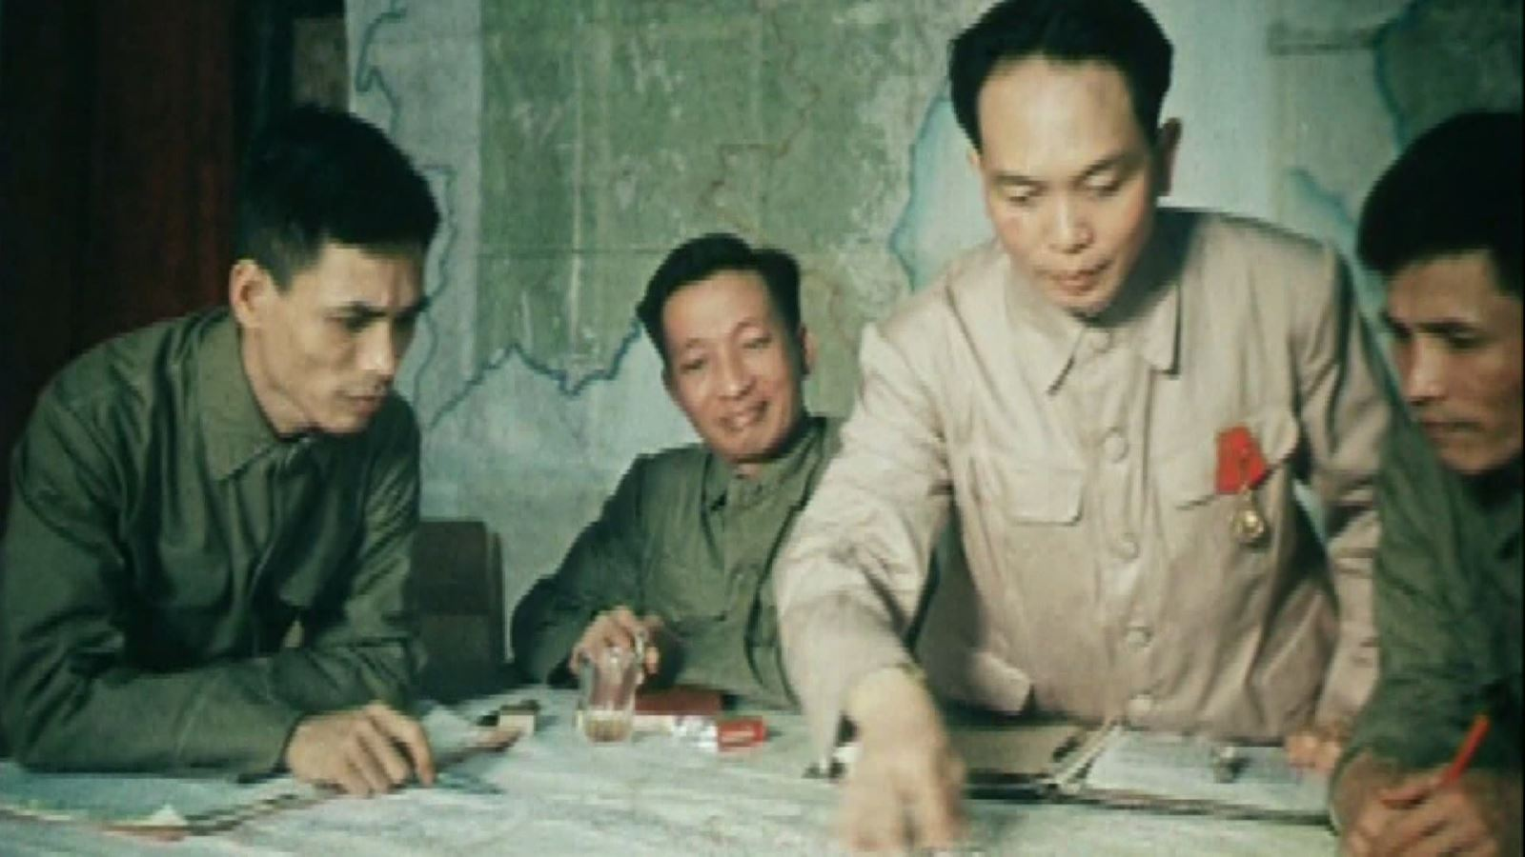
Nhắc đến chiến thắng Điện Biên Phủ lừng lẫy năm châu, chấn động địa cầu cũng không thể không nhắc tới một quyết định lịch sử của Đại tướng Võ Nguyên Giáp. Dự kiến ngày 26.1.1954, sẽ mở màn chiến dịch, tập trung toàn bộ lực lượng đánh trong 3 ngày 2 đêm, đập tan tập đoàn cứ điểm Điện Biên Phủ. Tuy nhiên, chỉ vài giờ trước thời điểm tiến công, các pháo binh lại được lệnh kéo pháo ra. Khi ấy, trung tướng Phạm Hồng Cư là Phó Chỉnh ủy Trung đoàn bộ binh 36. Theo Trung tướng, nếu không có sự thay đổi phương châm tác chiến, có lẽ ông và rất nhiều đồng đội đã nằm lại ở cánh đồng Mường Thanh. “Các chiến sĩ Điện Biên Phủ biết được tin này thì rất vui mừng, chứng tỏ Đại tướng hiểu địch, ta và có những quyết định sáng suốt sát với thực tiễn và quan trọng hơn, quyết định ấy làm cho ta đỡ thương vong”.
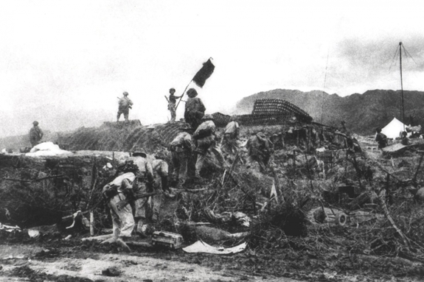
Bộ đội Việt Nam vẫy cờ trên nóc một hầm chỉ huy của quân Pháp tại Điện Biên Phủ, ngày 7-5-1954. Ảnh: AFP.
Dựa vào thế trận chiến tranh nhân dân, với tầm nhìn chiến lược, bằng sức mạnh tổng hợp của các yếu tố, thực hiện phương châm “đánh chắc, tiến chắc”, bộ đội ta đã liên tục tiến công, lần lượt đột phá, tiêu diệt từng cứ điểm, tiến tới tiêu diệt hoàn toàn tập đoàn cứ điểm Điện Biên Phủ. Sau 55 ngày đêm chiến đấu vô cùng anh dũng, chiến dịch lịch sử Điện Biên Phủ đã toàn thắng. Chiến thắng Điện Biên Phủ kết thúc thắng lợi 9 năm kháng chiến trường kỳ, anh dũng của nhân dân ta. Điện Biên Phủ ghi một mốc son chói lọi vào lịch sử dân tộc và thời đại, trở thành biểu tượng của chủ nghĩa anh hùng và sức mạnh Việt Nam, cổ vũ phong trào chống chủ
nghĩa thực dân, giải phóng dân tộc trên thế giới.
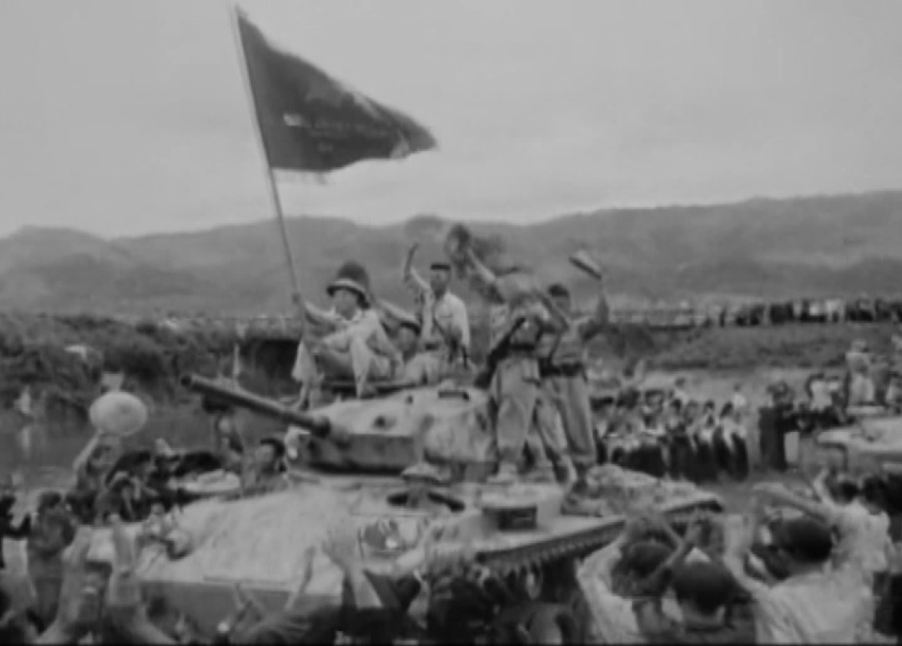
Chiến thắng lịch sử Điện Biên Phủ là sự kiện lịch sử có ý nghĩa thời đại. Không chỉ có ý nghĩa với cách mạng Việt nam mà còn có ý nghĩa đối với cách mạng thế giới”.
Chín năm làm một Điên Biên.
Nên vành hoa đỏ nên thiên sử vàng.
Thiên sử vàng ấy mãi mãi được khắc ghi vào lịch sử dân tộc như một Bạch Đằng, một Chi Lăng hay một Đống Đa trong thế kỷ XX và đi vào lịch sử thế giới như một chiến công chói lọi./.
Sưu tầm

